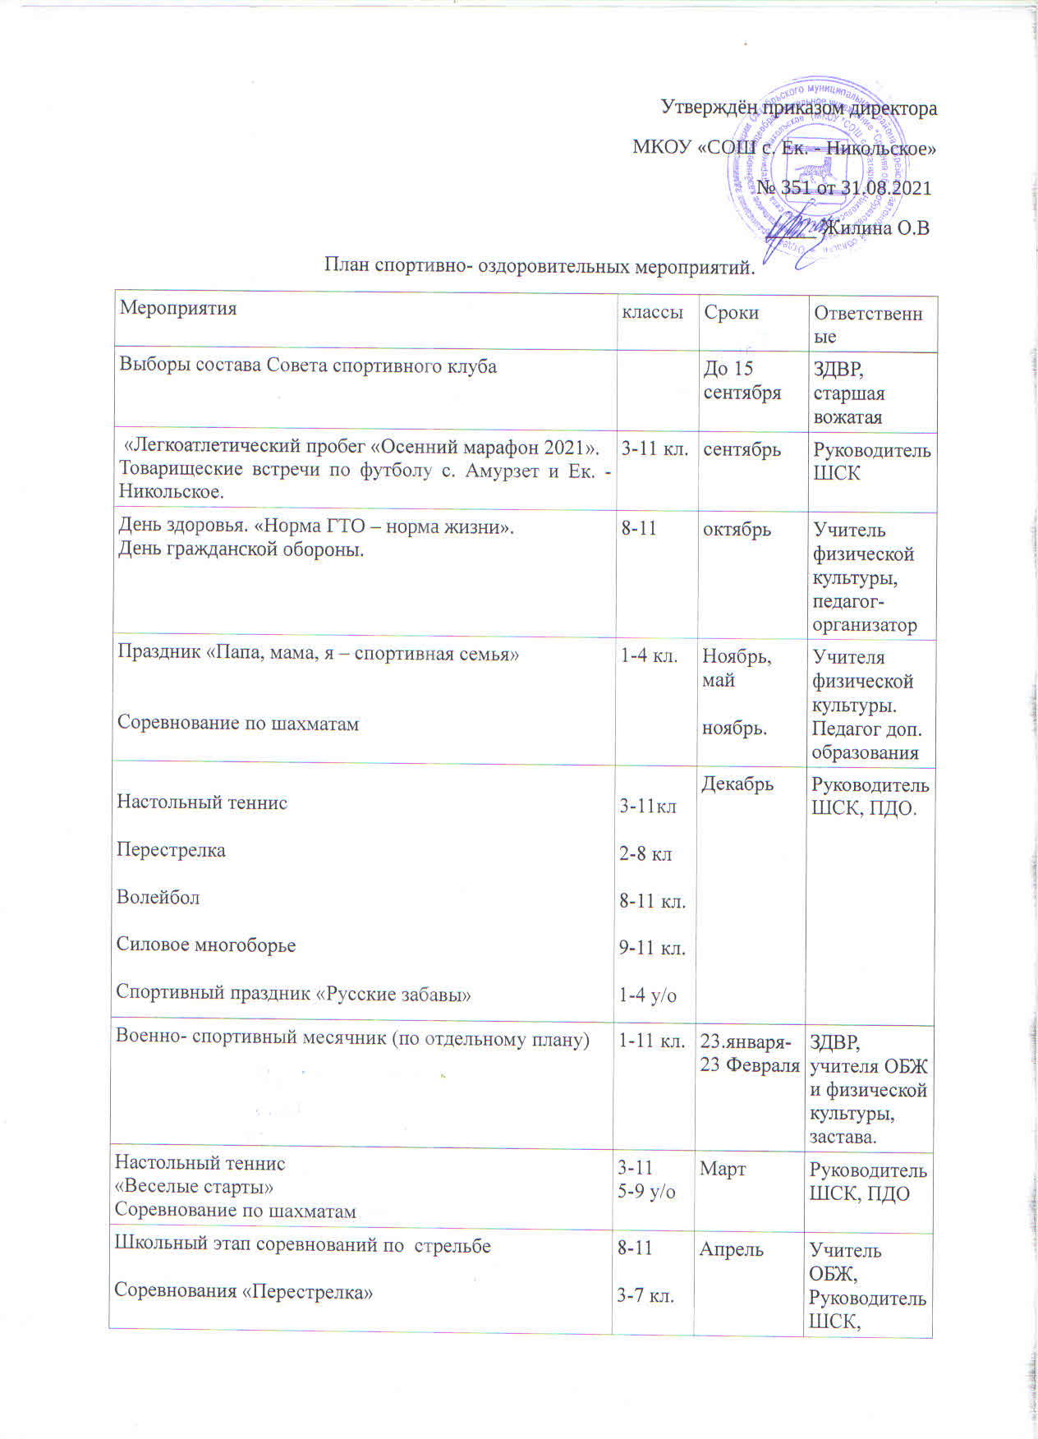

Мини - футбол  Русская лапта  Военизированная эстафета  Весенний кросс ко Дню победы  Принятие зачётов по физической культуре | 3-6 кл.  6-11 кл.  8-11 кл.  3-11 кл.  2-11 | Май | Учителя физической культуры.
Оздоровительные мероприятия
Проведение утренней гимнастики перед первым уроков. Динамические паузы и физкультминутки на уроках. Организация подвижных игр на переменах. |  |  | Учителя- предметники, актив школы, старшая вожатая
Дни здоровья |  | Сентябрь,  январь, апрель | Учителя физической культуры, ЗДВР.
Лекции по профилактике вредных привычек. |  | В течение года | Классные руководители, мед. сестра.
Мероприятия по пропаганде здорового образа жизни |  | По планам школы и классных руководителей | Классные руководители, ЗДВР.
Участие в акции: «Всемирный день отказа от курения»  Участие в районной акции «Успей сказать - нет!»» |  | Ноябрь,  февраль | Старшая вожатая  актив школы, классные руководители
Контроль и руководство
Анализ хода выполнения поставленных задач и проведения спортивно-массовых мероприятий |  | В течение года | ЗДВР, Руководитель ШСК
Корректировка работы клуба |  | В течение года | ЗДВР, Руководитель ШСК
Составление и утверждение календарно-тематических планов тренировочных занятий на учебный год. |  | сентябрь | ЗДВР, Руководитель ШСК

